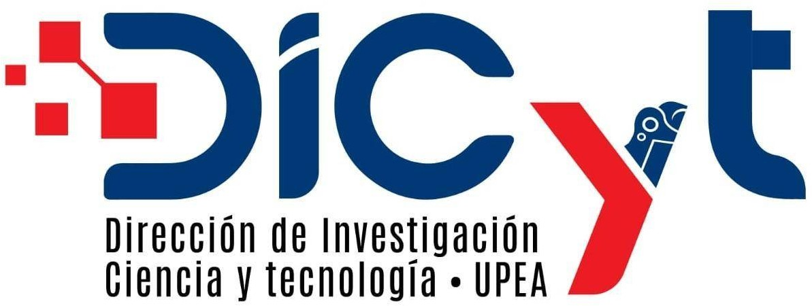
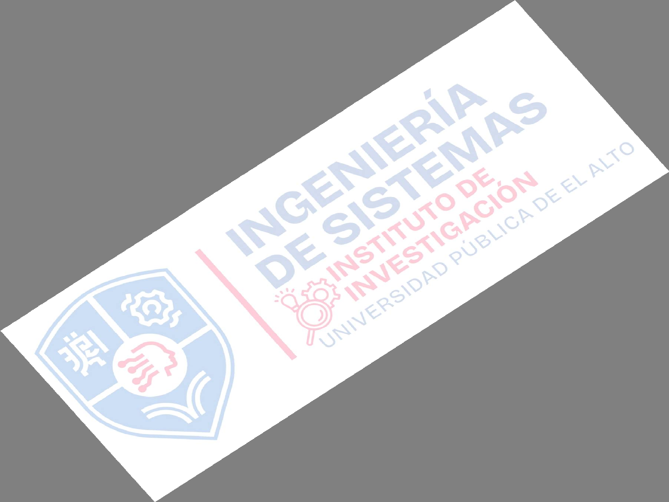




FORM. 02
ANEXO B

DECLARACIÓN JURADA PERSONAL “NO PLAGIO”

Yo……………………………………………………….…con C.I expedido
en…………………..docente de la Carrera …………………………………………………... de la Universidad Pública de El Alto, como autor/a del Artículo Científico, titulado: ”………………………………………………………………………………………………………
…………………………………………………………………...”; declaro bajo juramento que:
- El artículo científico es de mi autoría personal, no es copia, ni reproducción de obras, artículos, memorias, etc. (en versión impresa o electrónica).
- Tiene carácter de unicidad y originalidad, por tanto, es inédito.
- En la elaboración, se ha respetado las normas internacionales para de citas y referencias bibliográficas.

- Los datos presentados son productos de proceso de investigación, no son falseados, ni duplicados, por tanto, son reales.
- Es aporte a la investigación y al conocimiento.
Así mismo, declaro que soy plenamente consciente de identificarse los hechos extremos de (plagio, autoplagio, piratería, etc.); asumo las consecuencias y sanciones de mi acción, sometiéndome a las normas vigentes en la universidad y /o de otro orden.

Lugar y fecha: ……………………………………………………………… Nombres y Apellidos: ………………………………………………………………

Firma: ………………………………………………………………………………. Celular: ………………………………………………………………………………

